Звіт

З лабораторної роботи №4

Студента групи МІТ-31

Добровольського Арсенія Михайловича

Частина 1

Файл queries.mongodb.js містить запити до бази даних:

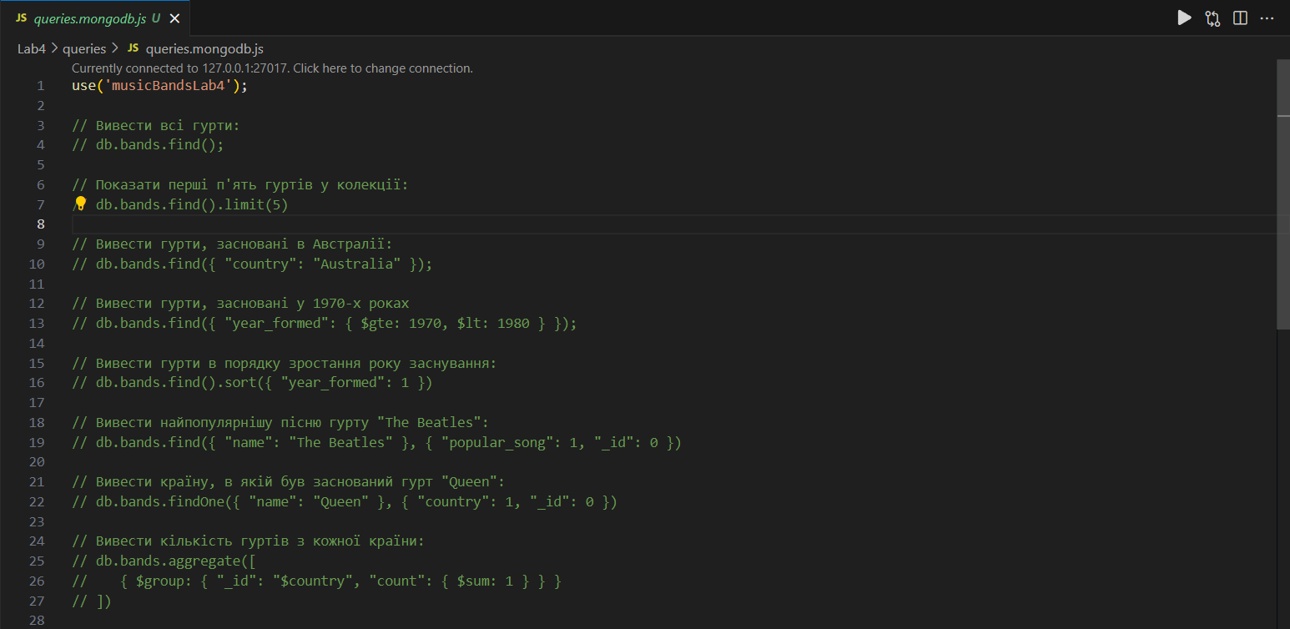

Приклад виконання запиту, що виводить кількість гуртів з кожної країни:

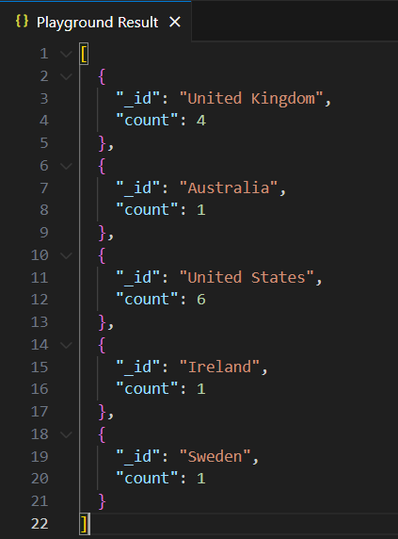

Частина 2 (MEAN-стек без вебінтерфейсу)

Змінні середовища:

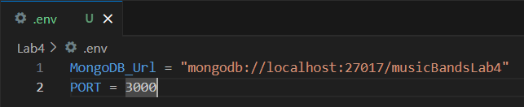

Необхідні імпорти та налаштування для запуску Express вебсервера, встановлення обробників маршрутів API для взаємодії з клієнтами через веб-інтерфейс та виведення повідомлення про запуск сервера:

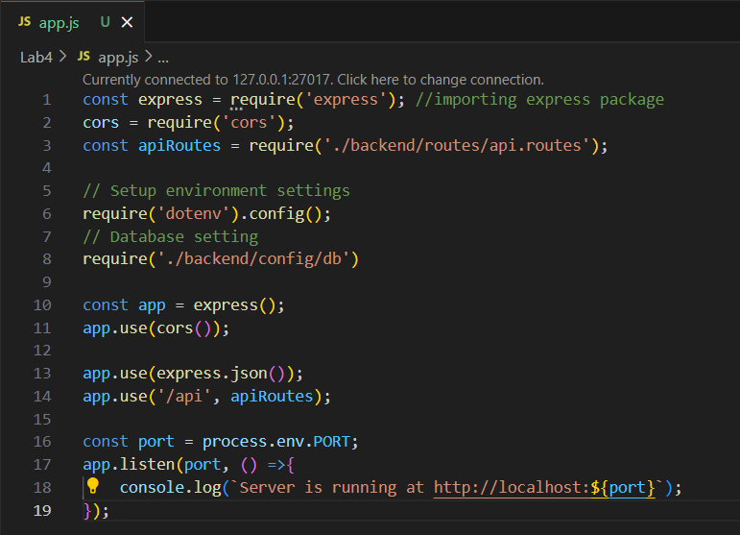

Підключення до бази даних:

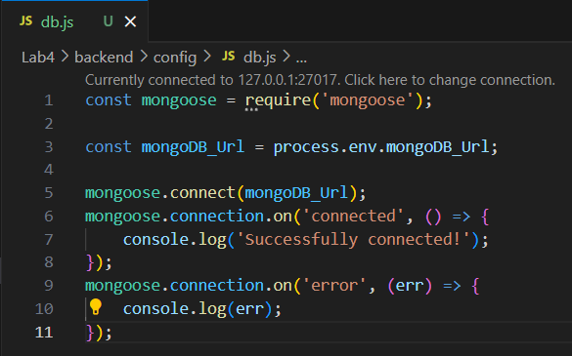

Створення маршрутів для виконання CRUD операцій з базою даних:

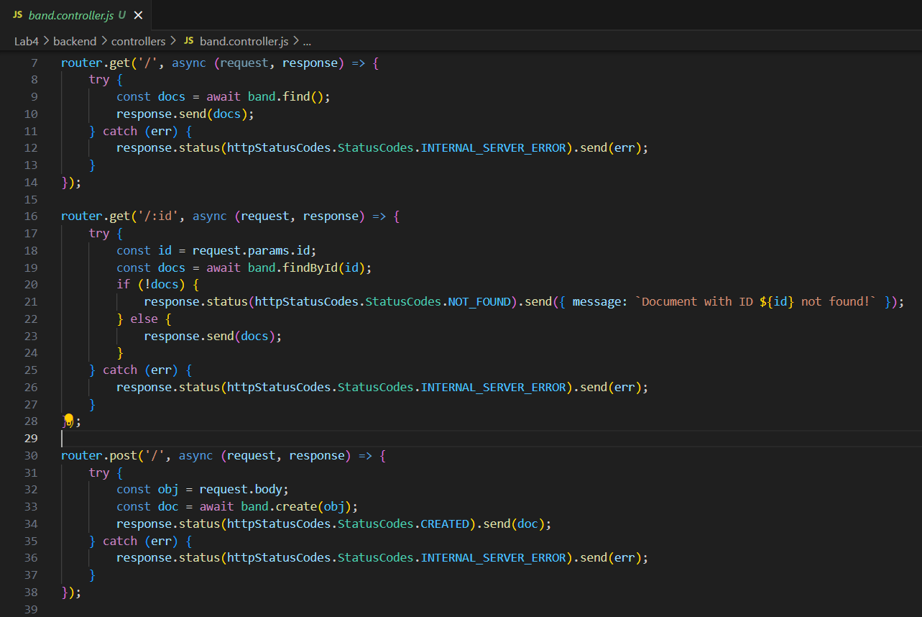

Модель даних з полями та їхніми типами:

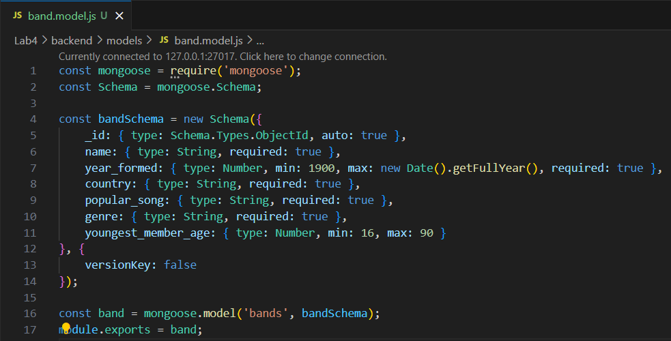

Необхідні налаштування для правильної роботи маршрутизації:

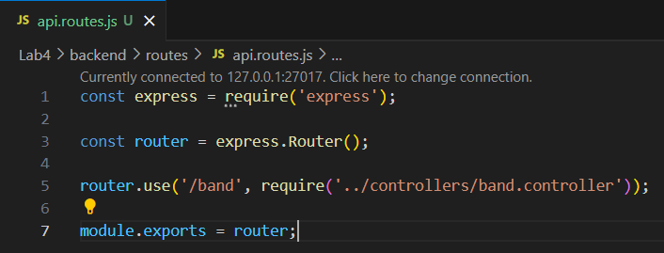

Перевірка правильності виконання CRUD операцій у Postman:

1. Виведення всіх гуртів:

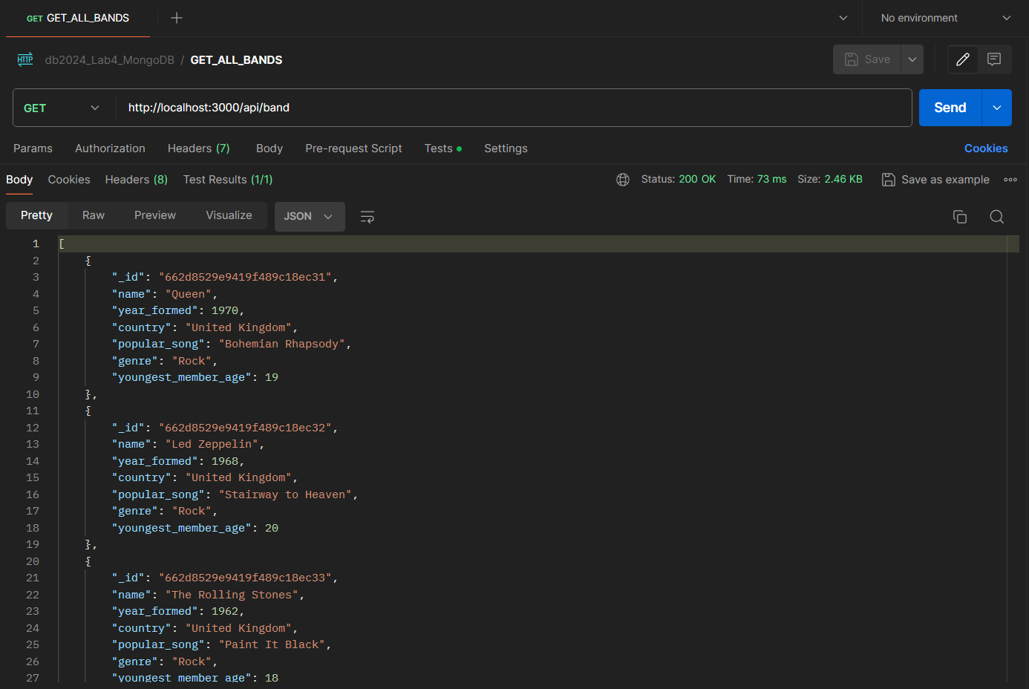

1. Виведення гурту за ID:

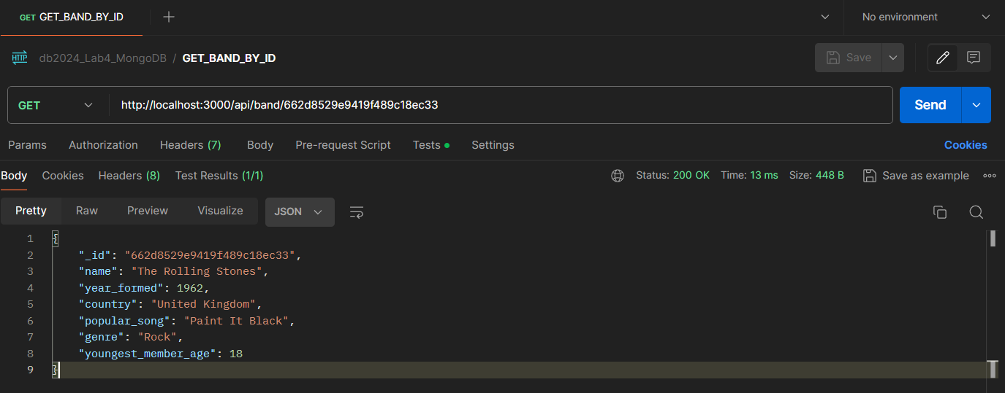

1. Створення нового гурту:

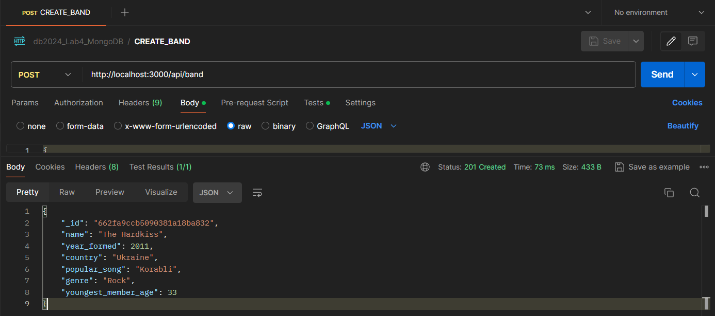

1. Оновлення інформації про гурт:

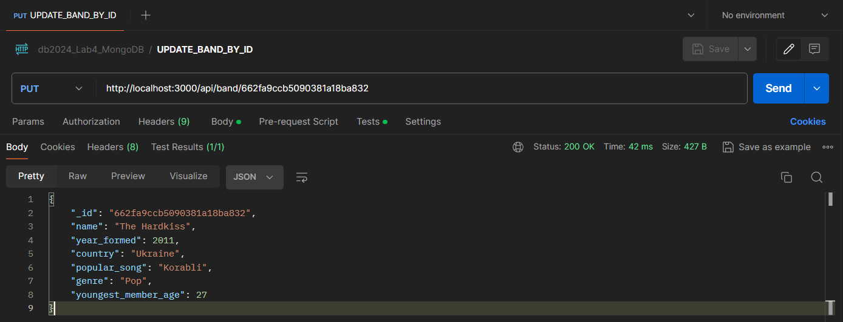

1. Видалення гурту:

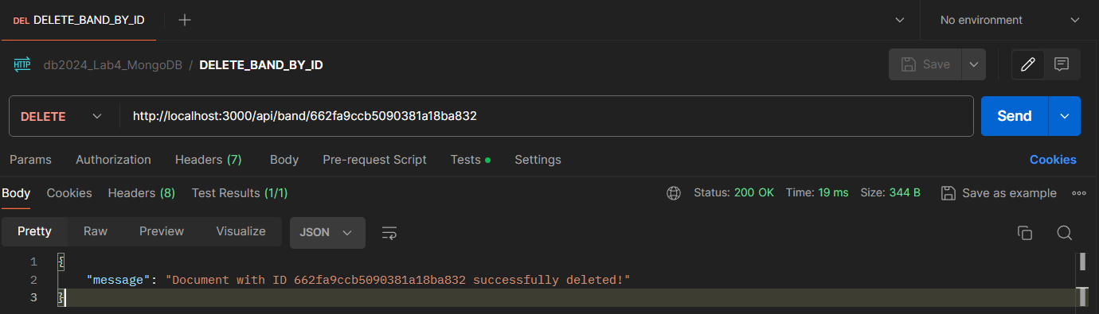

Частина 3 (вебінтерфейс)

Верхнє меню вебзастосунку:

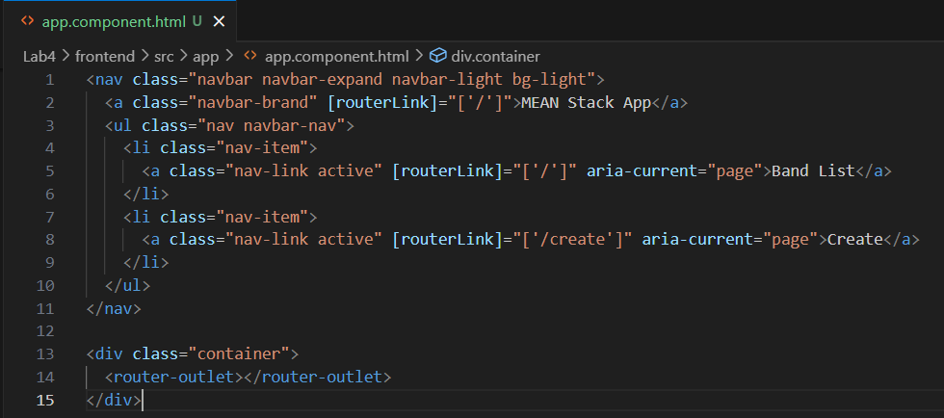

Сервіс, що надає методи для взаємодії з API. Використовується HttpClient для відправки запитів до сервера за адресою <http://localhost:3000/api/band> :

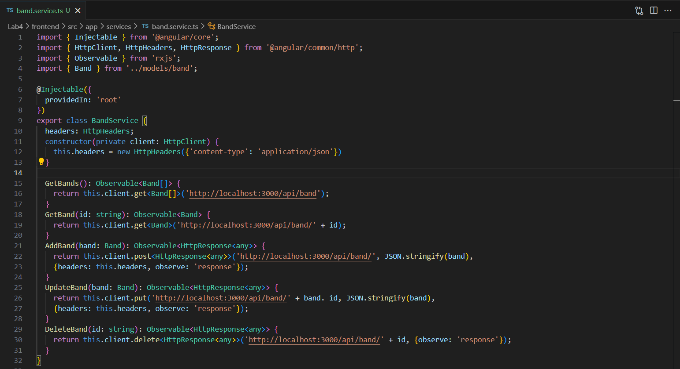

Модель гурту:

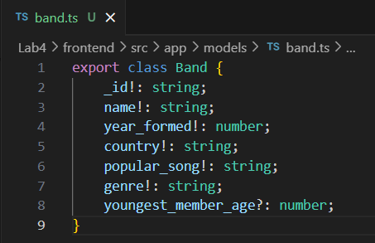

Компонент списку гуртів у базі даних у вигляді таблиці:

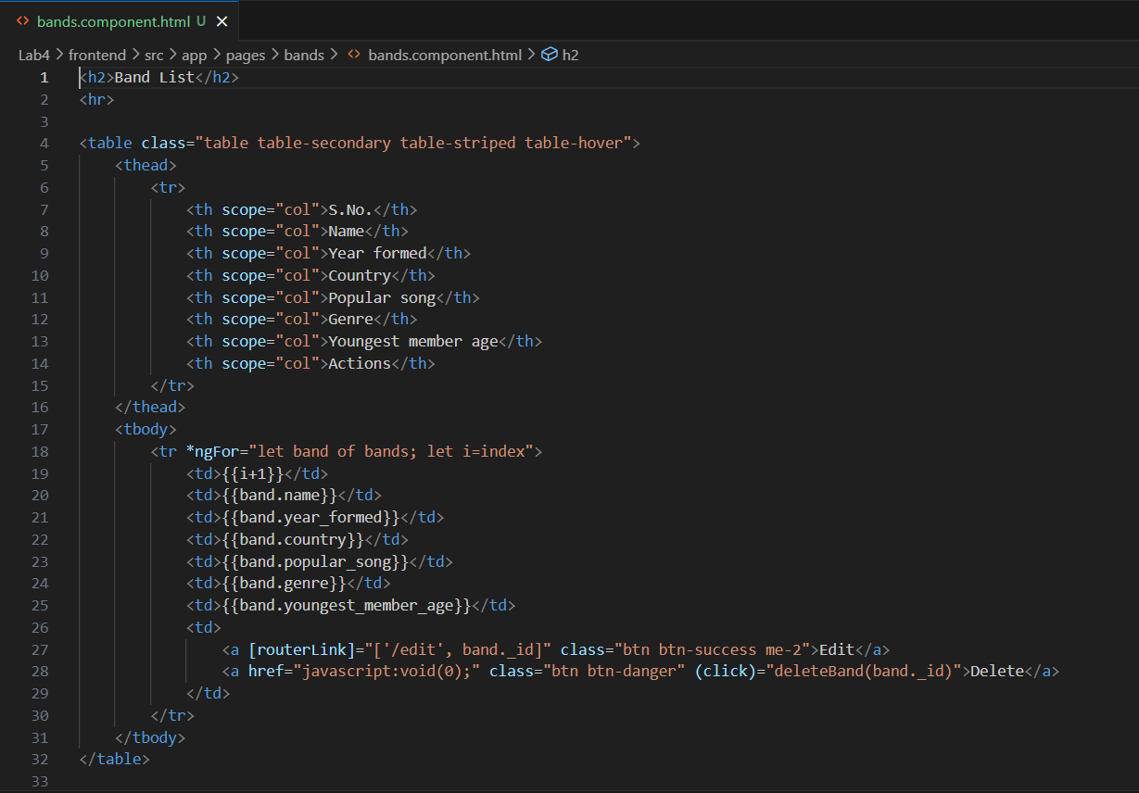

Компонент додавання/редагування гурту у вигляді форми:

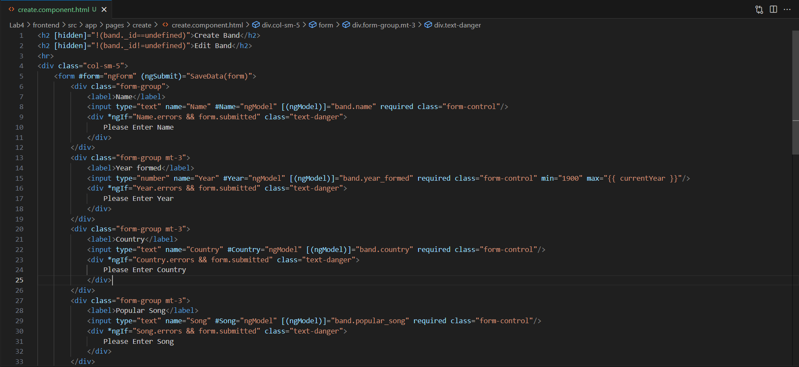

Зовнішній вигляд вебінтерфейсу:

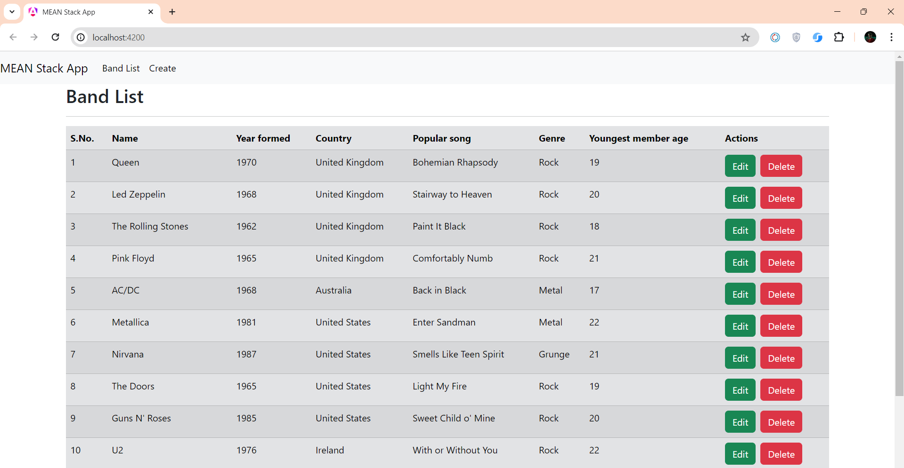

Створення нового гурту:

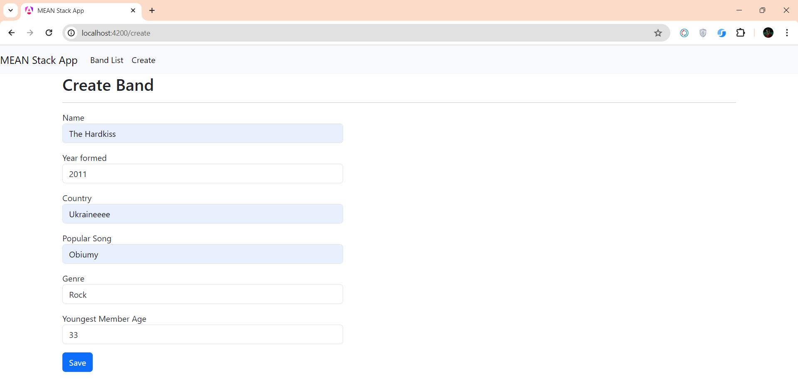

Оновлена головна сторінка вже містить новий запис у базі даних:



Редагування запису (змінюємо рік, назву пісні і вік):

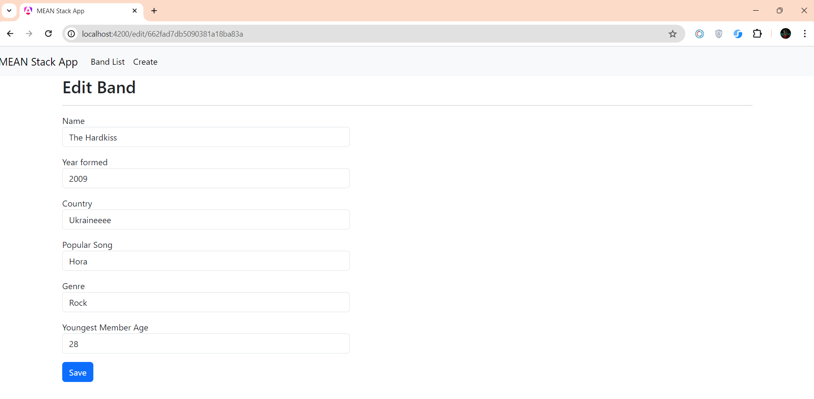

Дані успішно оновлюються:



Видалення гурту (спершу повідомлення про підтвердження видалення, потім саме видалення):

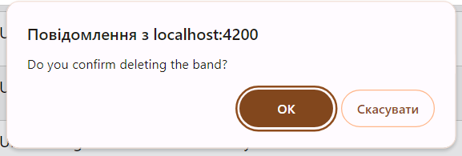

Останній гурт тепер знову під номером 13:

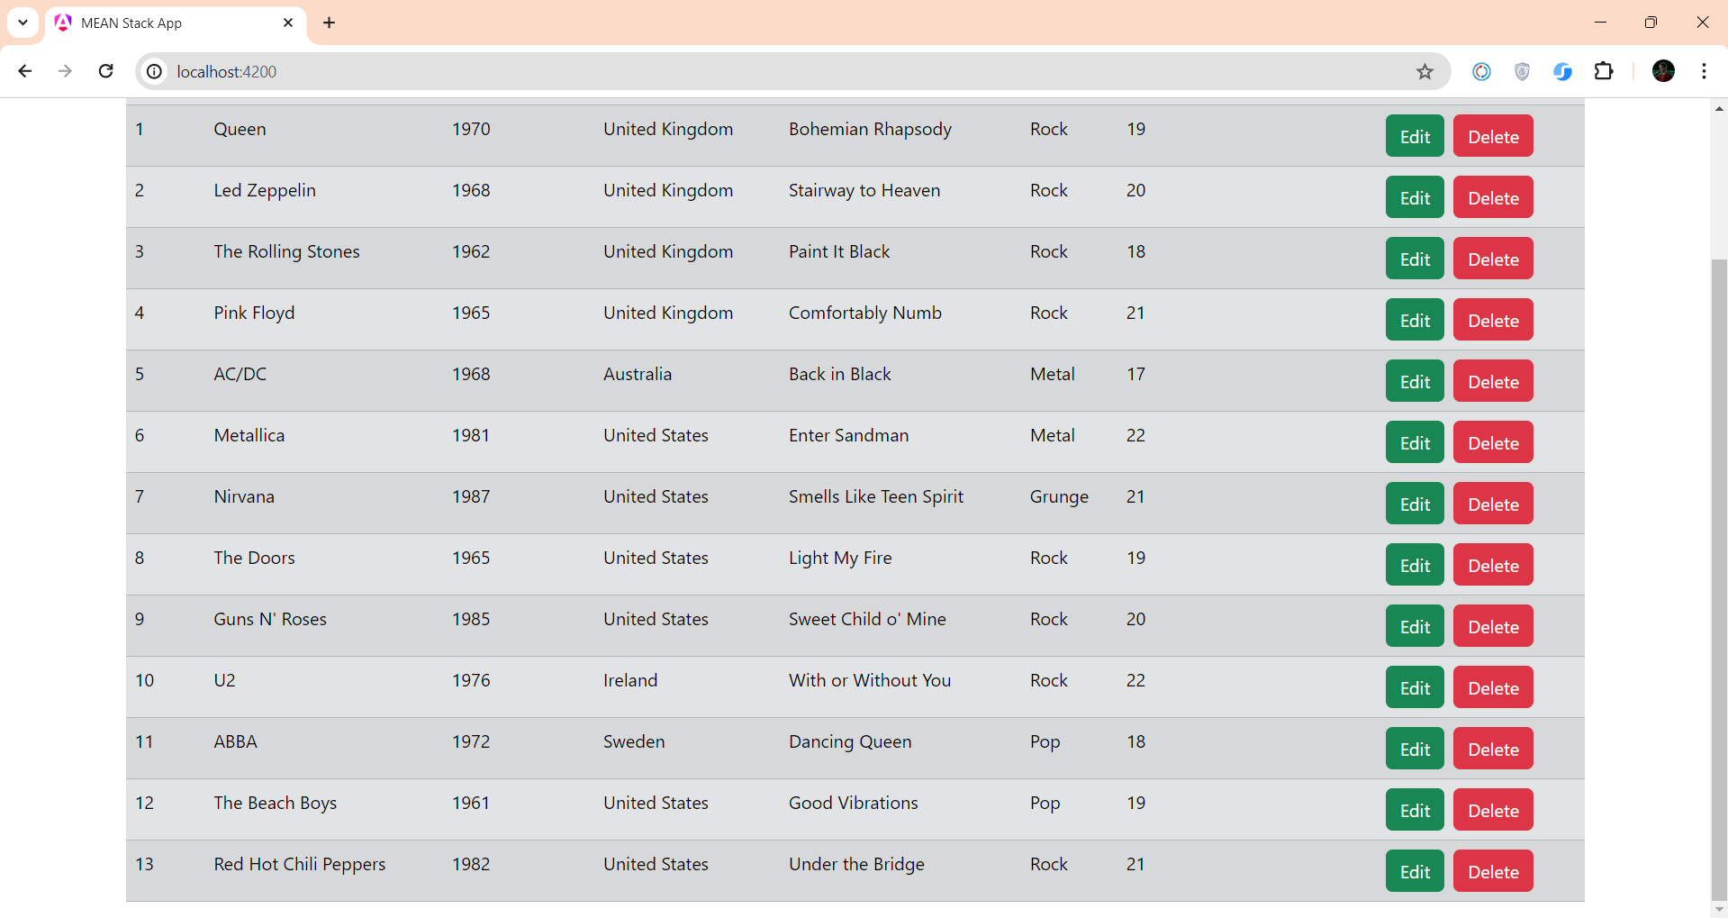

**Висновок:** в ході виконання лабораторної роботи я використав можливості MongoDB, Express, Node.js та Angular та розробки повноцінного вебзастосунку, який дозволяє здійснювати CRUD операції з моєю базою даних.